Муниципальное Бюджетное Дошкольное Учреждение
Центр Развития Ребенка № 37 «Щелкунчик»

Конспект родительского собрания в первой младшей группе.
Тема: «Играем вместе».

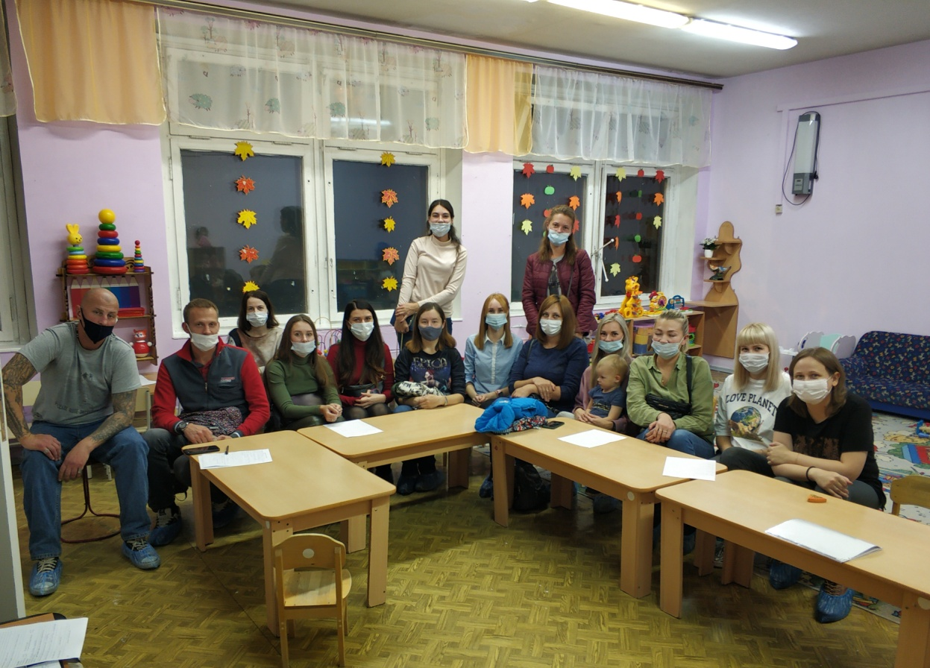

Подготовила и провела:
Воспитатель Васильева Е.М.

г.о. Мытищи 2021 г.

Родительское собрание.
Тема «Играем вместе».

Цель: Наладить контакт с родителями, помочь родителям осознать потребности малыша, показать значение и возможности совместной игры взрослого и ребенка для развития последнего.
Задачи:
- Формировать положительный настрой.
- Предоставить родителям возможность задуматься о значении игры в жизни их ребенка.
- Способствовать сплочению группы, снятию эмоционального напряжения.
- Консультирование родителей.
- Помочь родителям осознать разрушительное воздействие агрессивных (военных) и безобразных игрушек (мутантов, страшных масок, роботов-убийц и т.д.) игрушек на детскую психику.
«Игра – приветствие»
Родители сидят по кругу, у каждого в руках фигурка-оригами «лягушка». Каждый участник представляется, дотрагиваясь своей лягушкой до лягушки соседа, и говорит ему небольшой комплимент.
Обсуждение по кругу «Зачем нужна игра?»
Родители по очереди высказывают свое мнение по поводу значения игры в жизни их ребенка. Ведущий на доске записывает эти высказывания.
После обсуждения ведущий подводит итог, говоря об игре как ведущей деятельности, с помощью которой развивается все психические функции ребенка.
Игра «Ледокол»
По команде ведущего участники группируются по различным признакам (цвет глаз, одежда и т.д.)
Мини-лекция «Игра – ведущая деятельность детей дошкольного возраста»
« Игра – это огромное светлое окно, через которое в духовный мир ребенка вливается живительный поток представлений, понятий об окружающем мире».
В. А. Сухомлинский.
Игра-это одна из важнейшей деятельности детей дошкольного возраста. В процессе игры у ребенка дошкольного возраста формируются интеллектуальные, физические и личностные качества, что способствует развитию ребенка для дальнейшей учебной деятельности.
В игре ребенок учится владеть устной речью, выражать свои мысли и желания, использовать речь для выражения своих мыслей, чувств и желаний, построения речевого высказывания в ситуации общения. Мы вынуждены признать, что наши дети стали мень-ше играть. С введением ФГОС меняется и отношение к игре - она выходит на первый план.
В игре ребенок развивается как личность, у него формируются те стороны психики, от которых впоследствии будет зависеть успешность его социальной практики. Игра является полигоном для социальных проб детей, т. е. тех испытаний, которые выбирается детьми для самопроверки и в процессе которых ими осваиваются способы решения возникающих в процессе игры проблем межличностных отношений. В игре создается базис для новой ведущей деятельности – учебной. Игра — наиболее доступный для детей вид деятельности, и способ переработки полученных из окружающего мира впечатлений, знаний. Уже в раннем детстве ребенок имеет наибольшую возможность именно в игре, а не в какой-либо другой деятельности, быть самостоятельным, по своему усмотрению общаться со сверстниками, выбирать игрушки и использовать разные предметы, преодолевать те или иные трудности, логически связанные с сюжетом игры, ее правилами. Игра - что может быть интересней и значимей для ребёнка? Это радость и познание, и творчество. Это то, ради чего ребёнок идет в детский сад. А.С. Макаренко писал: «Игра имеет в жизни ребёнка такое же значение, как у взрослого деятельность – работа, служба. Каков ребёнок в игре, таков во многом он будет и в работе, когда вырастет. По этому, воспитание будущего деятеля происходит, прежде всего, в игре…». Игра-это жизнь ребёнка, его существование, источник развития моральных качеств личности, его развитие в целом.
Какие качества формируются у ребёнка в процессе игры?
Произвольное поведение, познавательные процессы.
В игре развивается способность к воображению, образному мышлению, это происходит по тому, что ребёнок воссоздаёт в игре то, что ему интересно с помощью условных действий. В игре ребёнок воссоздаёт действие взрослого и приобретает опыт.
Функции игры: развлекательная, коммуникативная, терапевтическая, самореализации, социализации. Игра – важное средство умственного воспитания ребенка, в игре умственная активность детей всегда связана с работой воображения. В игре все стороны детской личности формируются в единстве и взаимодействии. Мы, взрослые (педагоги, родители) обязаны хорошо понимать, что ребенок ни к чему не готовится: ни к школе, ни к жизни, а развивается здесь и сейчас, проживая наиболее значимый возрастной период становления человека для его успешности в разных сферах жизнедеятельности. Именно в этот период происходит становление базовых составляющих ценностно-смысловой картины мира ребенка. Готовность к успешному школьному обучению и дальнейшей жизни состоится, если в период с двух месяцев и до восьми лет ребенку создадут условия для освоения культурных способов взаимодействия с окружающим миром, с другими людьми, понимания самого себя. Играя, ребенок открывает этот удивительный мир, его разнообразие и богатство, занимаясь конструированием или рисованием, переживает сделанные открытия, воплощает собственные впечатления, проектирует мир. Являясь активным участником разных видов деятельности, ребенок социализируется: осваивает способы поведения, культурные нормы и ценности, научается их воспроизводить (использовать), что позволяет эффективно общаться, расти духовно и физически.

Упражнение «Придумай игру»
Родителям раздаются игрушки, пагубно воздействующие на психику ребенка (мутанты, роботы-убийцы и т.д.).
После демонстрации игр обсуждаются впечатления от такой игры. Ведущий стремится подвести обсуждение к следующему выводу: выбирая игрушку для ребенка, необходимо учитывать несколько моментов:
- чему научит эта игра и что разовьет у ребенка;
- ребенок вживается в образ той игрушки, которая у него в руках, эмоционально переживает его, поэтому игрушку нужно выбирать так, чтобы эмоции ребенка были позитивными;
- игрушка должна соответствовать общепринятым представлениям о красоте. Очень важный момент - внешний вид игрушки. Ребенок не может любить безобразное и страшное. Инстинкт душевного здоровья подсказывает ему избегать таких впечатлений, которые нарушают гармонию детской души и омрачают ее символами гибели. Необходимо, чтобы образы игрушек были светлыми.
В заключении заседания обсуждаются результаты игр и бесед, родителям вручаются памятки о безопасности игры.

